Se queda en esta parte y nesecito que continue el flujo haz que función con los sigueinte locators
1 en el ratiobutton Desde 0 hasta 742,500
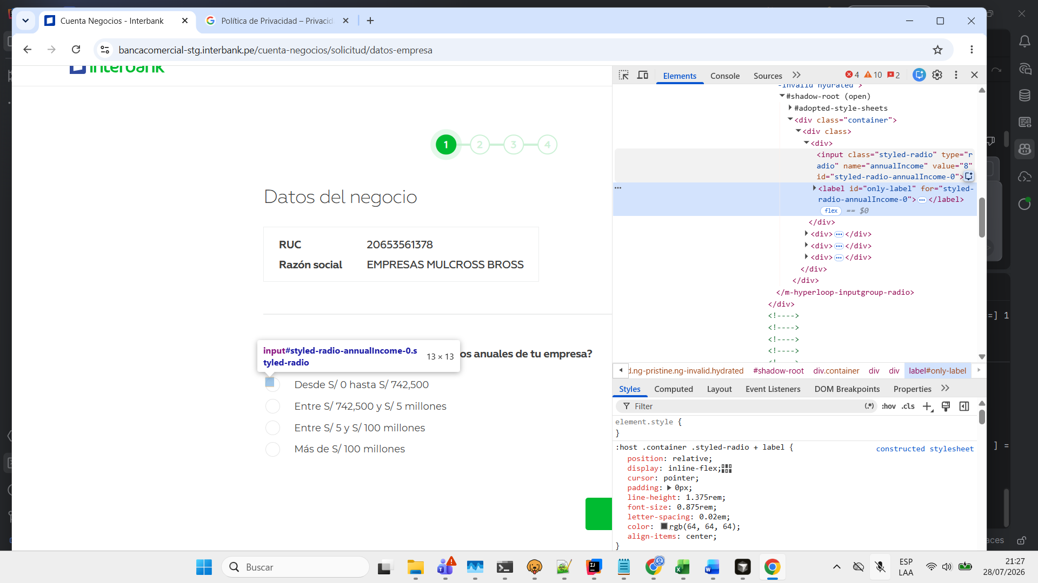
2 luego click en el botón continuar
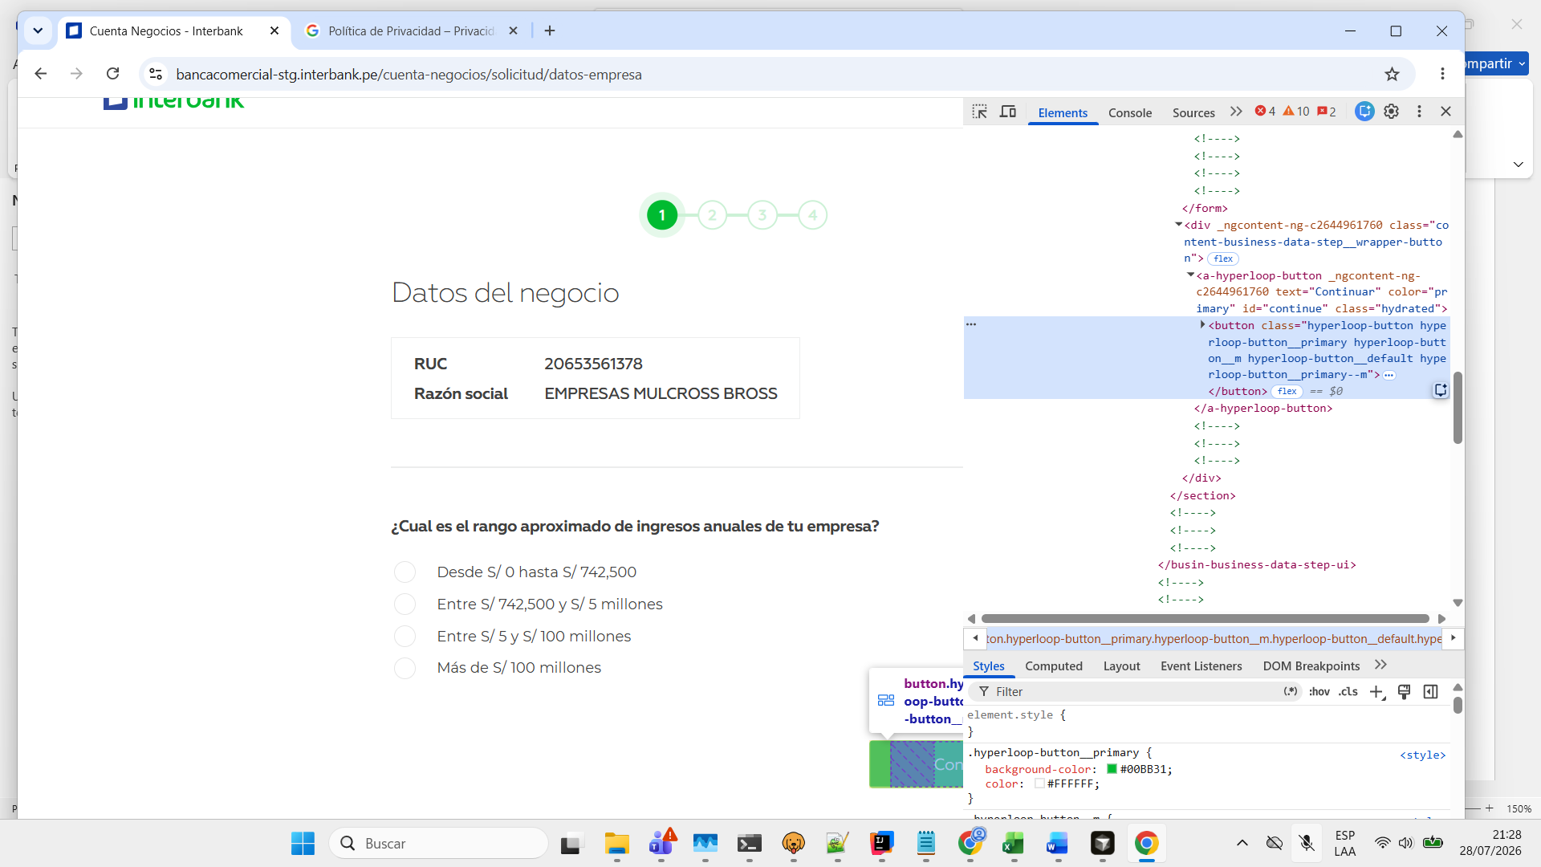
Luego que coloque el número de partida registral 11045263

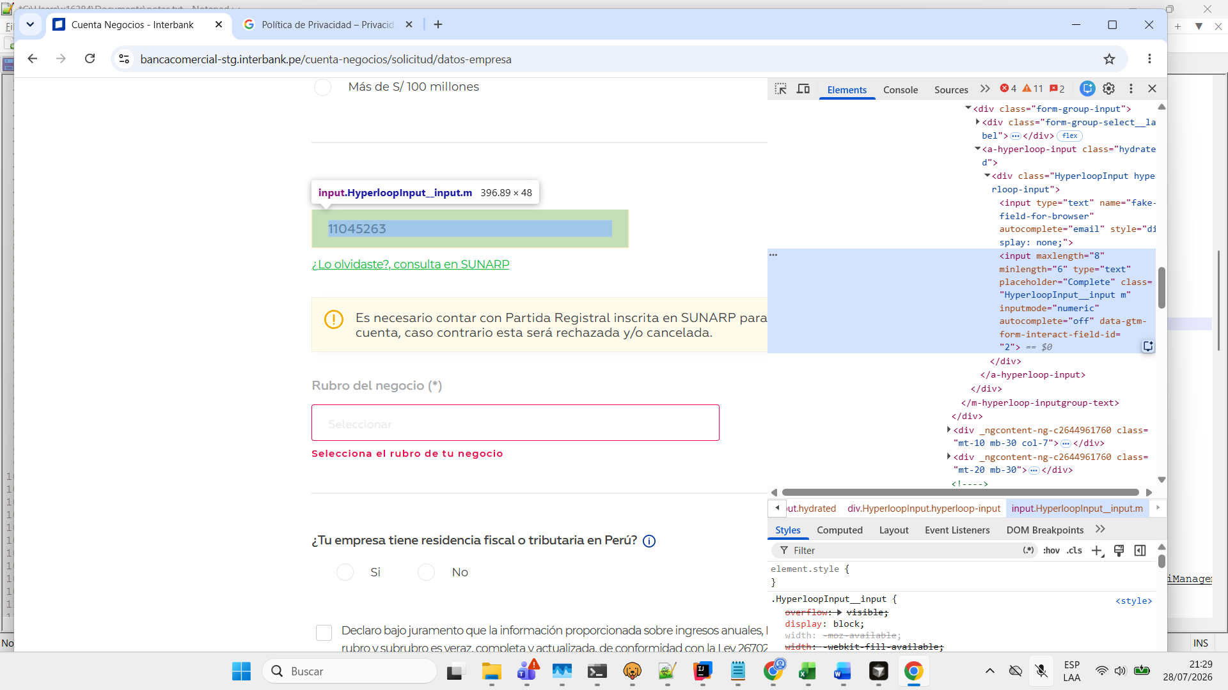
Luego que seleccione Alquileres
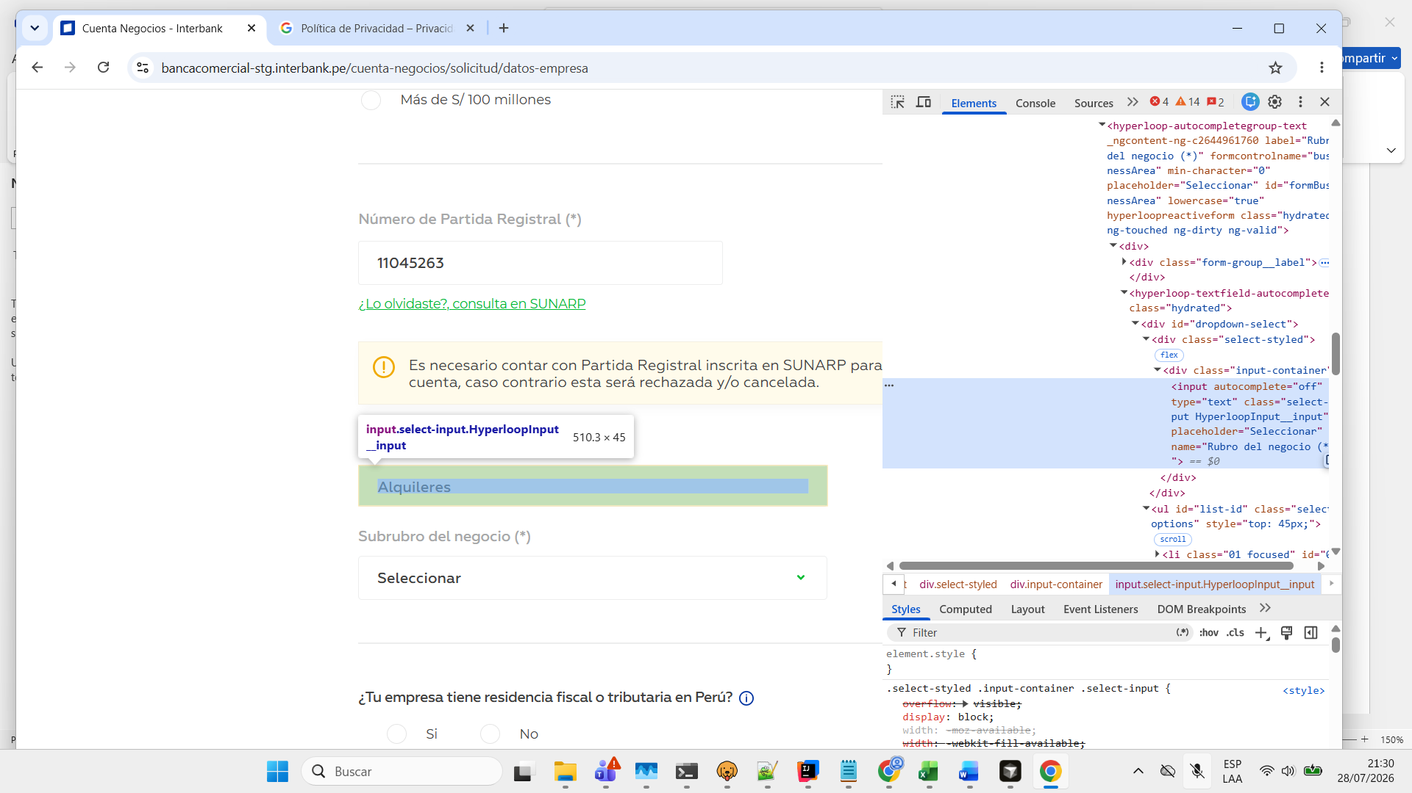
Luego que seleccione Alquileres de autos
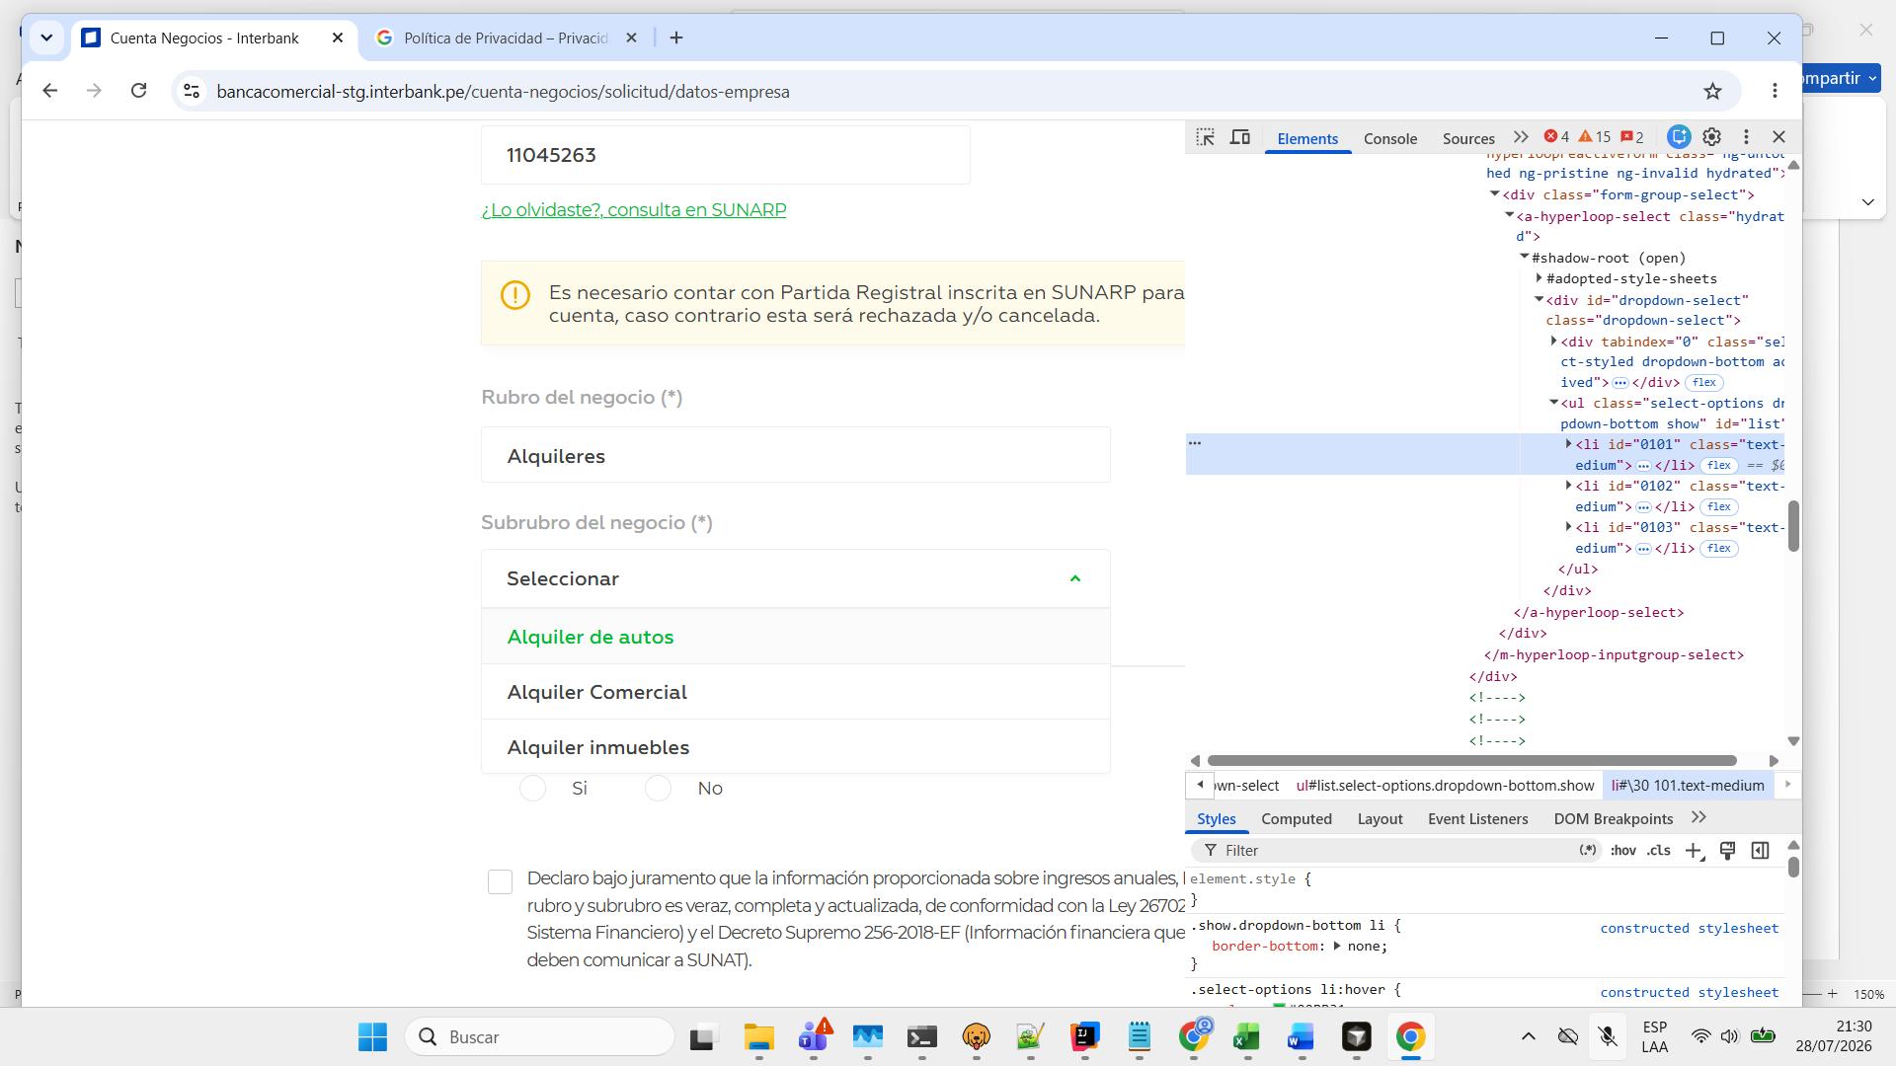
Luego que selccione el ratio button de si
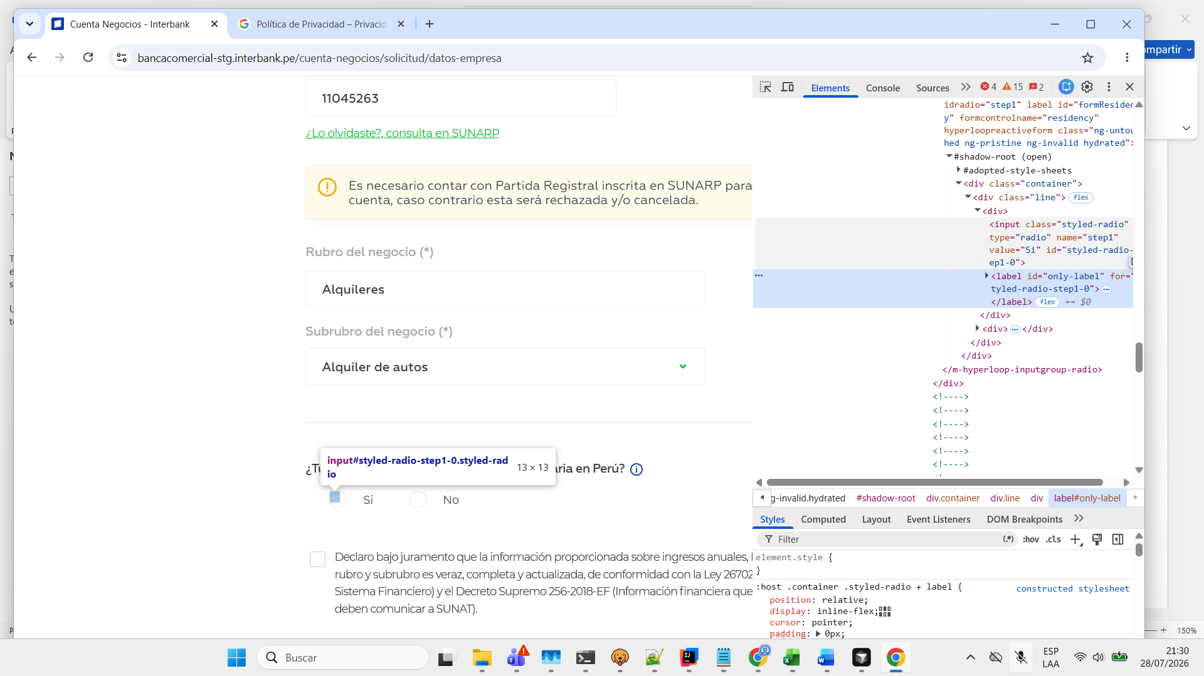
Luego que seleccione el checkbox
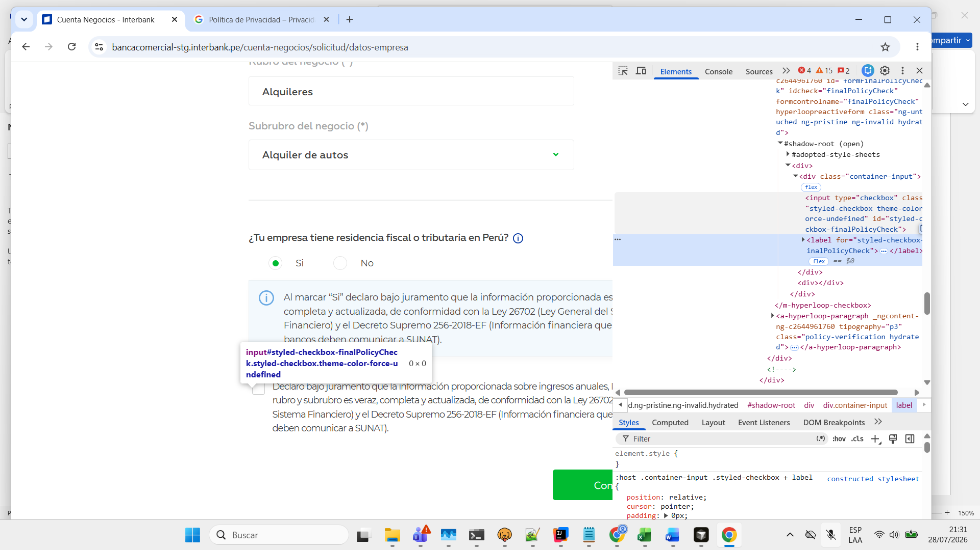
Luego el botón continuar
